1 сентября 2021 года в ГКОУ РО Пролетарской школе-интернате прозвенел первый звонок.
Нежарким солнышком согреты,
Леса еще листвой одеты.
У первоклассников букеты.
День хоть и грустный, но веселый,
Грустишь ты: — До свиданья, лето!
И радуешься: — Здравствуй, школа!
Ещё по-летнему припекает яркое солнышко, ещё деревья не примерили свои разноцветные пышные наряды, а первый день осени уже наступил. На пороге новый учебный год: впереди уроки и перемены, двойки и пятерки, соперничество и дружба. Уютный школьный двор, украшенный яркими плакатами, воздушными шарами. С самого утра в школе-интернате царит праздничная суета. Взрослые и дети с букетами в руках спешат для того, чтобы занять своё место на торжественной линейке, посвящённой Дню знаний. Праздник Первого звонка организован в соответствии с требованиями по ограничению распространения новой коронавирусной инфекции COVID-19

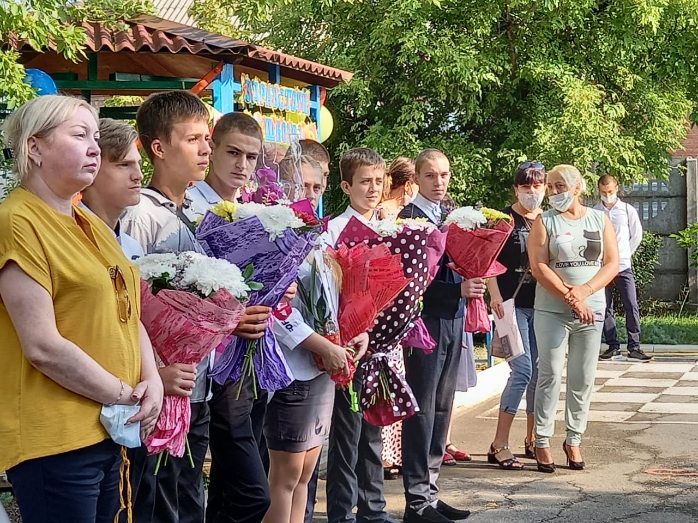

Особенно важным, радостным и волнительным этот день считается для первоклассников, они со своим первым учителем Инессой Васильевной Радченко и воспитателем Фрай Галиной Борисовной совершили круг почёта и расположились в центре школьного двора.

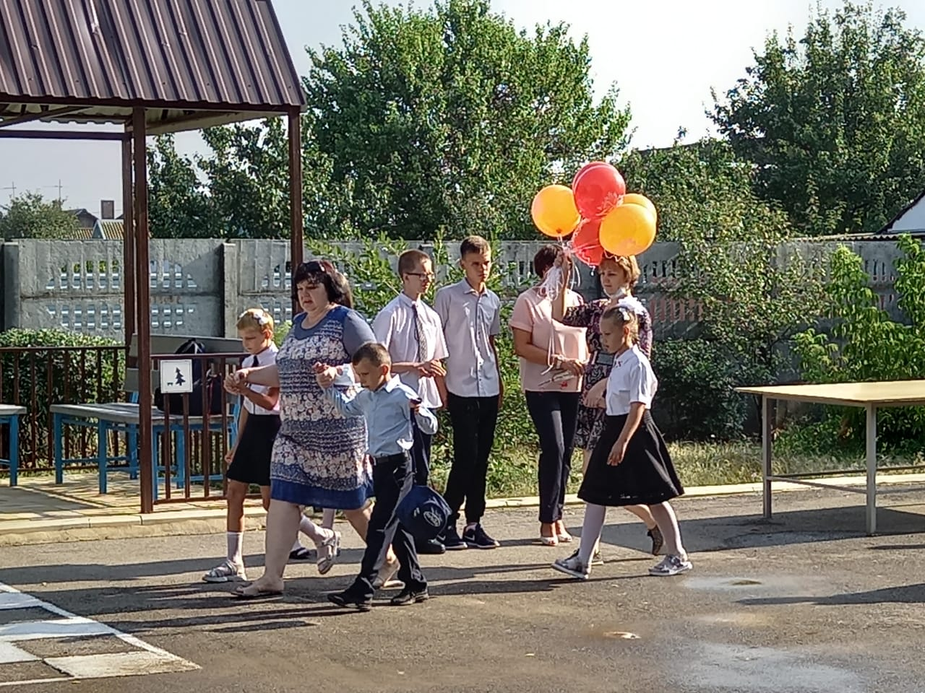

Учителя, учащиеся и их родители были рады приветствовать героев праздника – девятиклассников, для которых начинается финальный в их школьной жизни год, и первоклашек, первый раз переступивших порог нашей замечательной школы-интерната. Звучит гимн России, линейка объявляется открытой.

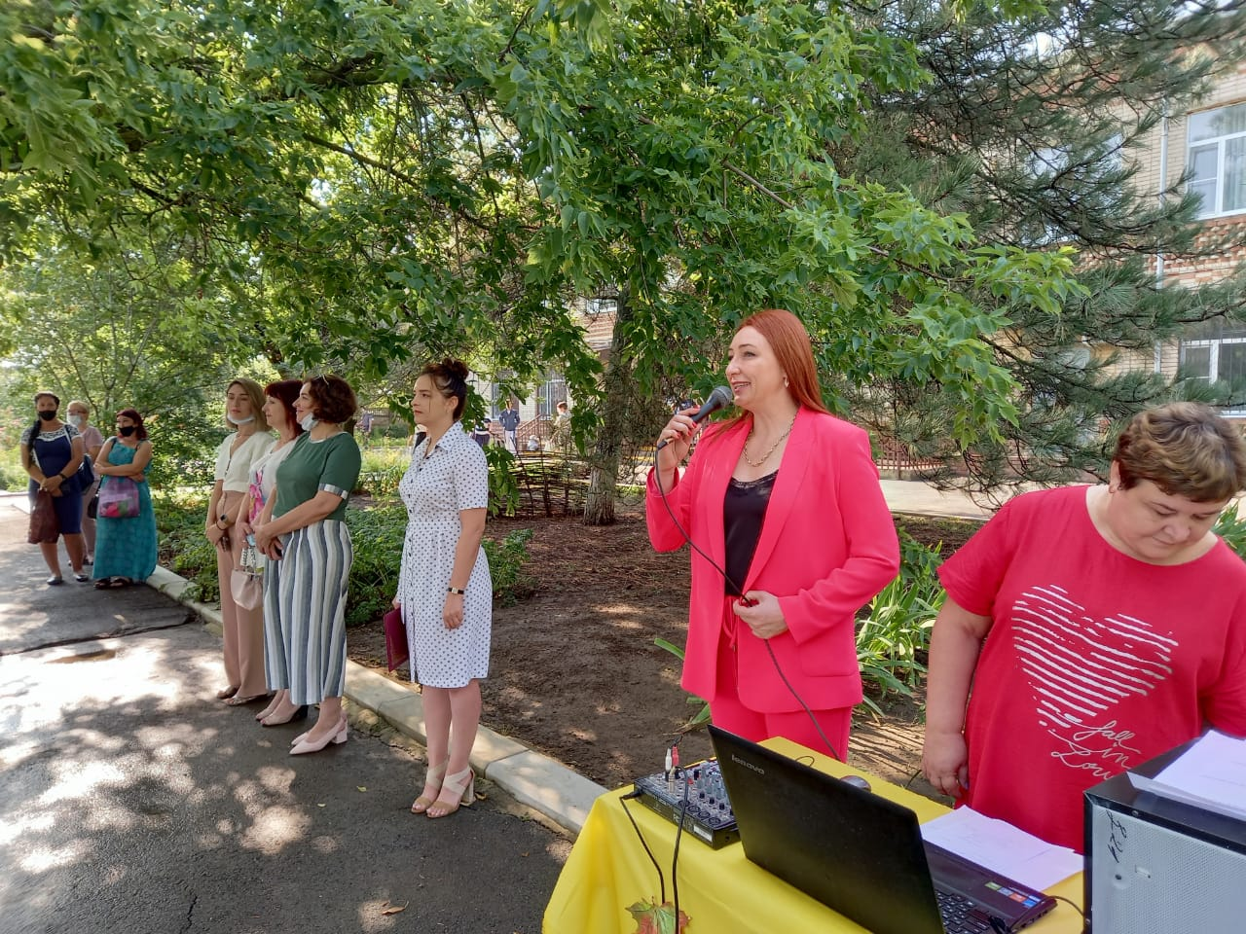

Всех собравшихся поприветствовала директор школы–интерната Евгения Васильевна Грачева. Она обратилась к учащимся, родителям и педагогам со словами поздравлений с Праздником знаний, пожелала здоровья, успехов, доброты и уважения друг к другу.

На празднике присутствовала уважаемый гость – директор «Центра социального обслуживания граждан пожилого возраста и инвалидов» - Нечепуренко Татьяна Анатольевна. Она поздравила всех присутствующих с наступившим новым учебным годом, пожелала терпения, крепости сил, усидчивости и упорства в освоении новых знаний. В этот день над школой звучали торжественно стихи, песни и музыка.

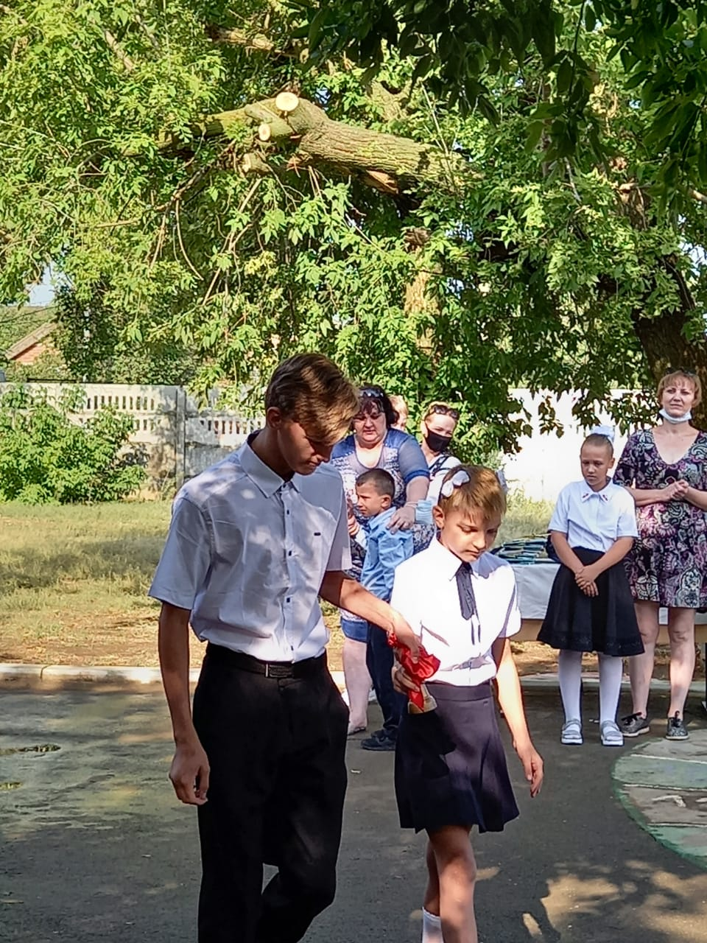

О начале нового учебного года возвестил долгожданный заливистый школьный звонок. Право дать первый звонок было предоставлено учащемуся 9-го класса Сергею Игнатенко и первокласснице Карине Карякиной. И трогательные первоклассники, а также взрослые выпускники надолго запомнят этот солнечный осенний день.

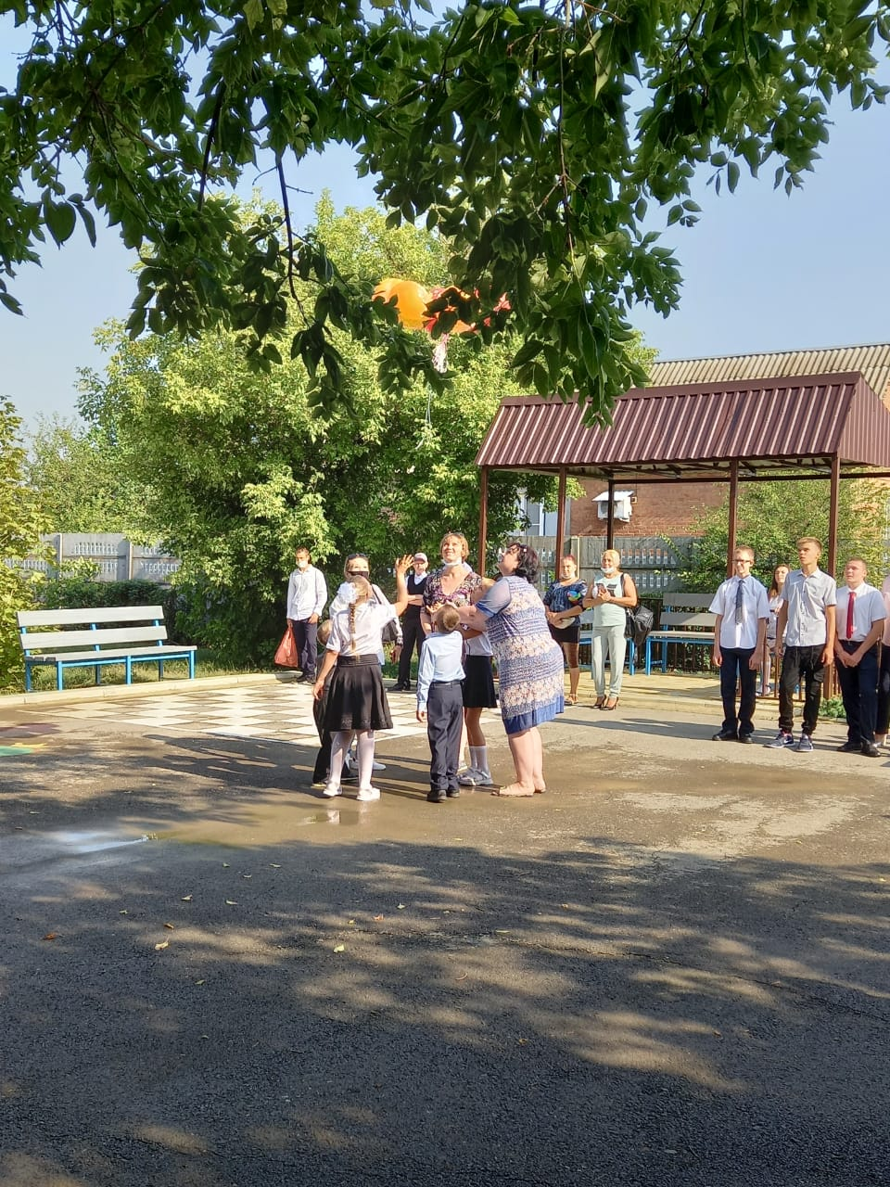

Первоклассники запустили в небо воздушные шары с пожеланиями!

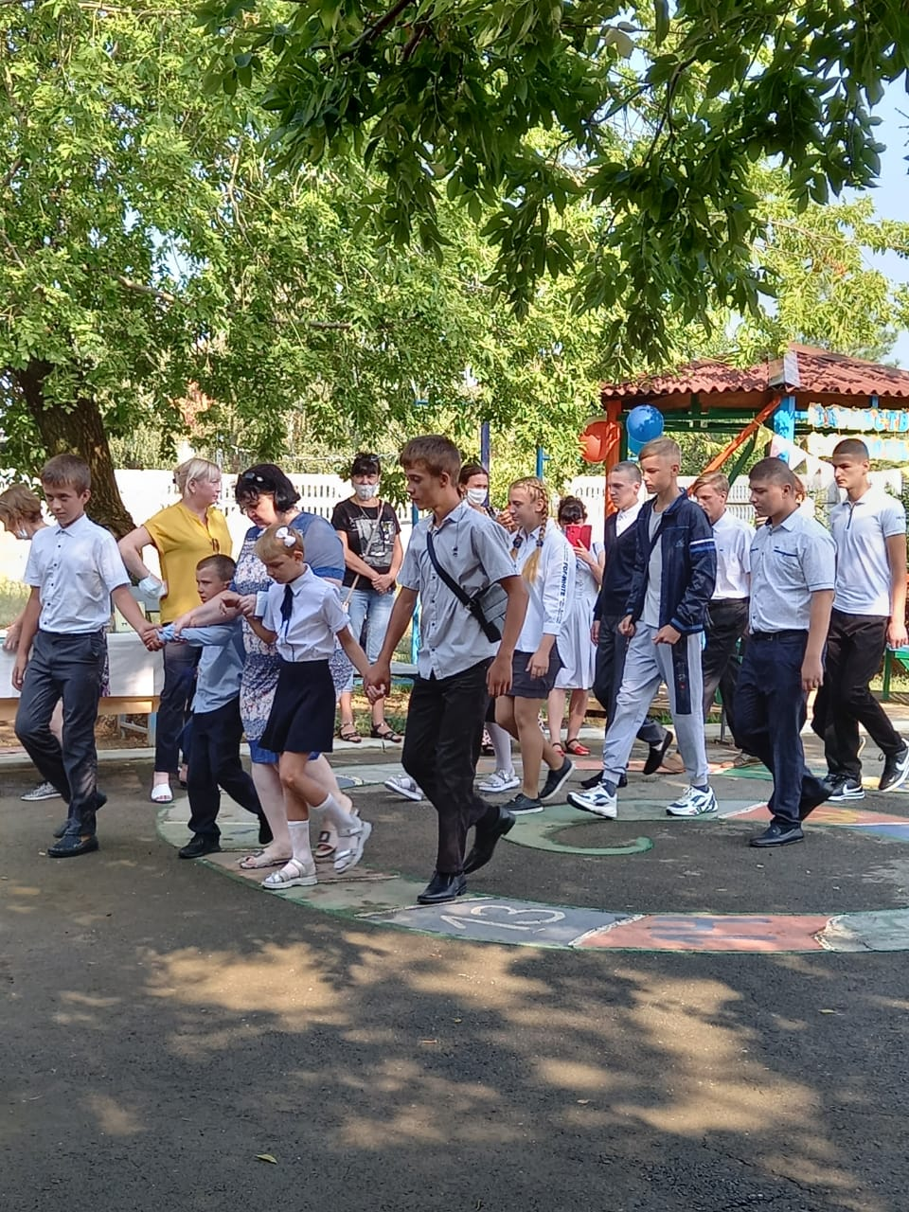

Под дружные аплодисменты выпускники повели первоклассников на первый урок. Мы поздравляем всех с этим замечательным днём.
Доброго пути вам! Счастливого всем учебного года!

Подготовили: заместитель директора по ВР А.С. Безуглова
учитель начальных классов И.В. Радченко

